Judul: Warga Kampung Darim di Ujung Desa Manfaatkan Budidaya Ikan Bioflok Sebagai Alternatif Mata Pencaharian.

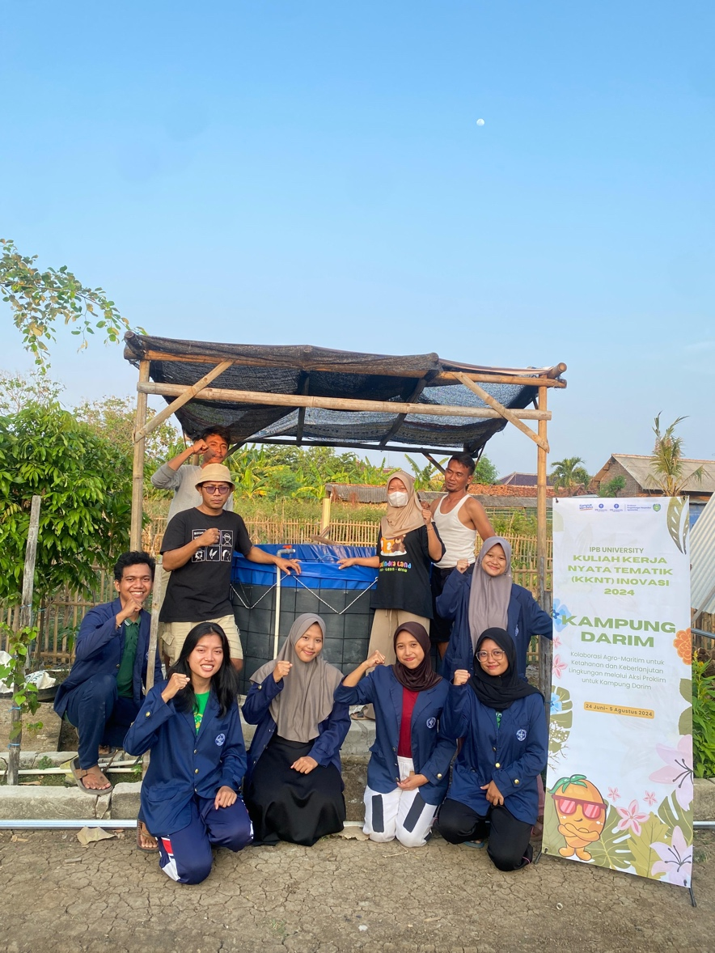

Kampung Darim, 19 Juli 2024 - Warga Kampung Darim, yang berada di ujung wilayah Desa Puntang, Kecamatan Losarang, Kab. Indramayu, bersama Mahasiswa Institut Pertanian Bogor (IPB) berkolaborasi dengan pemuda Forrimber (Forum Darim Bersatu) menjalankan salah satu program kegiatan dari mahasiswa Kuliah Kerja Nyata (KKN) Tematik Inovasi IPB University dengan memanfaatkan lahan kosong untuk mencoba budidaya ikan dengan sistem bioflok sebagai alternatif mata pencaharian warga Kampung Darim. Hal ini dilakukan karena mayoritas profesi warga darim sebagai petani yang hanya bisa menanam padi satu kali dalam setahun dengan jenis lahan sawah tadah hujan dan jangkauan irigasi yang kurang baik.

"Posisi kampung kami yang berada di ujung desa membuat keterjangkauan akses irigasi menjadi terbatas, terutama saat musim kemarau. Ini menyebabkan kami hanya bisa menanam padi sekali dalam setahun," ujar Suradi, salah satu warga dan ketua Forrimber (Forum Darim Bersatu) yang menjadi pengelola budidaya ikan sistem bioflok.

Sistem bioflok memanfaatkan mikroorganisme dalam air untuk mengolah limbah menjadi pakan alami bagi ikan kemudian penerapan teknologi bioflok juga mampu meningkatkan jumlah padat tebar, tingkat kelangsungan hidup lele, FCR (*Feed Convertion Ratio*), memperbaiki kualitas air dan mempersingkat lama pemeliharaan sehingga meningkatkan pendapatan. Teknik ini dinilai efektif untuk mengatasi kendala keterbatasan air irigasi yang dihadapi warga Kampung Darim.

Jenis ikan budidaya yang akan dikelola kedepannya yaitu ikan lele. Hasil panen ikan tidak hanya untuk konsumsi sendiri, tapi juga dijual ke pasar atau warung makan lokal untuk menambah pendapatan keluarga.

"Budidaya ikan bioflok ini membuka peluang bagi kami untuk meningkatkan ekonomi keluarga. Hasilnya cukup menguntungkan dan tidak tergantung sepenuhnya pada panen padi," tambah Dulfatah.

Kampus IPB mendukung inisiatif warga dengan memberikan pelatihan dan pendampingan teknis budidaya ikan sistem bioflok yang ramah lingkungan dan sesuai dengan Program Kampung Iklim (Proklim) yang menjadi tema besar kegiatan KKN Tematik Inovasi IPB di Kampung Darim yaitu “Kolaborasi Agro-Maritim untuk Ketahanan dan Keberlanjutan Lingkungan melalui Aksi Proklim untuk Kampung Darim” . Upaya ini diharapkan dapat menjadi solusi bagi warga Kampung Darim untuk meningkatkan kesejahteraan ekonomi mereka di tengah tantangan perubahan iklim, dan keterbatasan irigasi yang menghambat produksi pertanian komoditas padi.